**Что показал АГИКИ на Arctic Fashion Show-2019?**

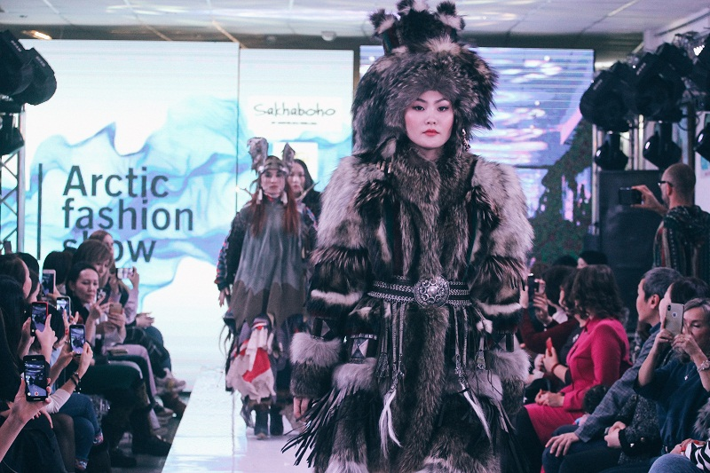

**В рамках фестиваля «Зима начинается с Якутии», 30 ноября в ЦСП «Триумф» состоялось «Arctic Fashion Show-2019».**

Организатором проекта выступил Арктический государственный институт культуры и искусств при поддержке Министерства предпринимательства, торговли и туризма Якутии, автором проекта является известный дизайнер и преподаватель кафедры дизайна и декоративно-прикладного искусства АГИКИ Варвара ФИЛИППОВА, продюсером — доцент кафедры социально-культурной деятельности и менеджмента культуры АГИКИ Василиса ТАРАСОВА. Вечер провела самая талантливая и яркая ведущая Николь.

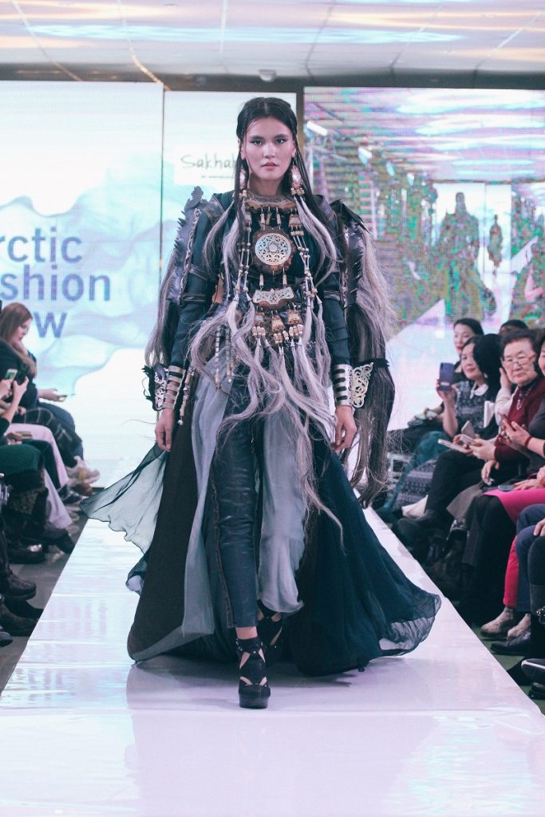

На мероприятии свои коллекции представили не только известные модельеры, но и молодые, начинающие мастера, многие из которых являются выпускниками, студентами Арктического института – Лидия БУДИЩЕВА, Юрий ЛУКИН, Варвара ФИЛИППОВА, Анна МАХАРОВА, Прасковья ШЕСТАКОВА, Сардаана ЗАБОЛОЦКАЯ, Софья ШИЛОВА, Алена ВЁДДЕРБЁРН, Алена НЕУСТРОЕВА, Снежана СТРУЧКОВА, Анжелика КИРИЛЛИНА, Анна КИРЕЕВА, Ирина САРТА, Светлана ДАНИЛОВА, Лилия ГРИГОРЬЕВА, Анастасия СПИРИДОНОВА, Анастасия АФАНАСЬЕВА, Саргылана МОСКВИТИНА.

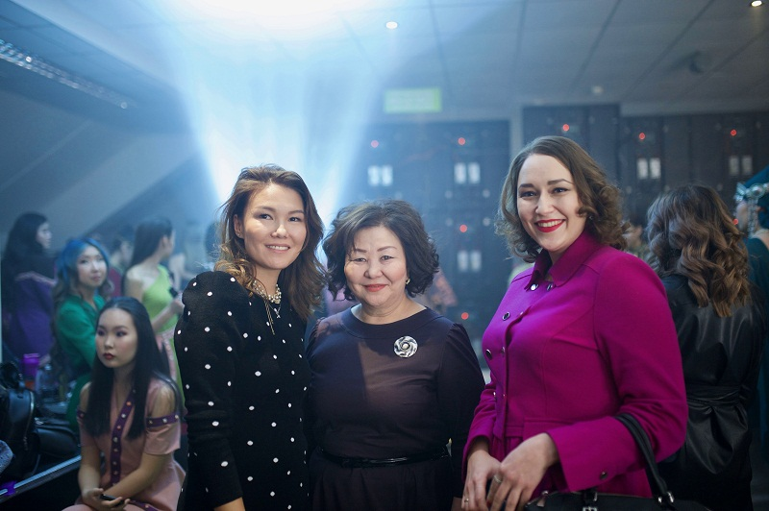

**Директор по работе с дизайнерами Национальной палаты моды РФ почетный гость Регина ШАРИФУЛЛИНА: «Хотелось бы сказать, что сегодняшний вечер очень приятный, впечатления надеюсь у всех только положительные. Все представленные коллекции достойны внимания и восхищения. Спасибо за приглашение, я впервые приехала в Якутск».**

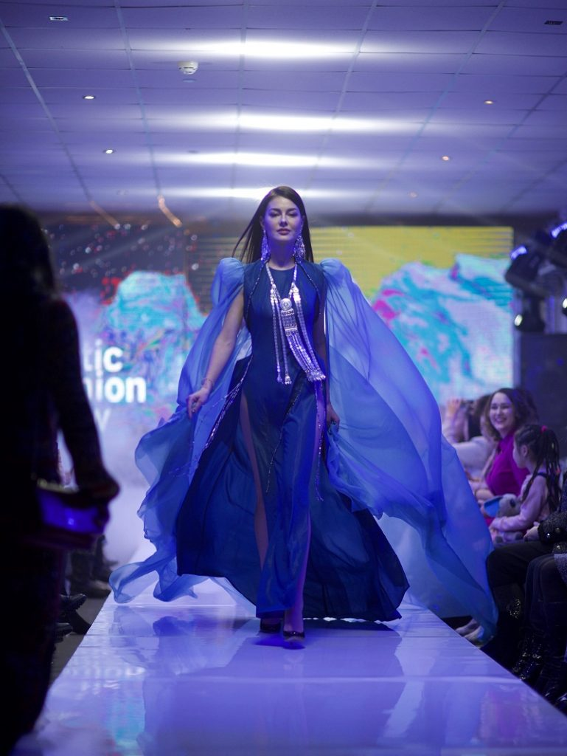

**Саргылана ИГНАТЬЕВА, ректор Арктического государственного института искусств и культуры: «На мой взгляд, «Arctic Fashion Show» — это очень интересное и атмосферное событие в нашей республике, главной целью которого является продвижение индустрии моды как якутского брэнда.**

**Когда видишь результат работы разных дизайнеров на одной площадке, то сразу можно ощутить, чем занимается наш институт. Я как руководитель данного учебного заведения поняла, что мы создали своего рода бизнес – инкубатор,  творческую лабораторию, где будет формироваться творческая элита, взращиваться новые кадры, появляться новые проекты, продукты, стили, вызовы, явления. Мы очень горды нашими студентами и выпускниками.**

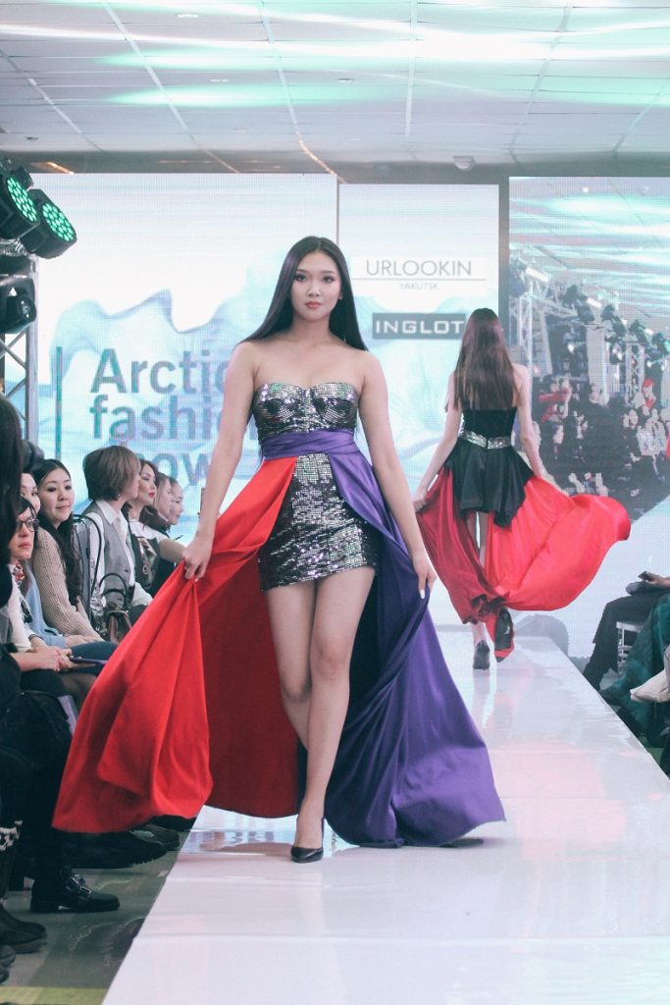

**Сегодня мы воочию увидели эффект арктической и якутской традиционной культуры, это несомненно говорит о том, что появляются новые явления в моде, будем их заявлять во всем мире.**

**Также наш бизнес-инкубатор будет и дальше продвигать проекты, не только в индустрии моды, но и, конечно же, в ювелирном искусстве, дизайне, создании комфортной среды, продвижения наших традиционных ценностей, безусловно, станет площадкой, где любой человек может продвигать свои идеи в этих областях.**

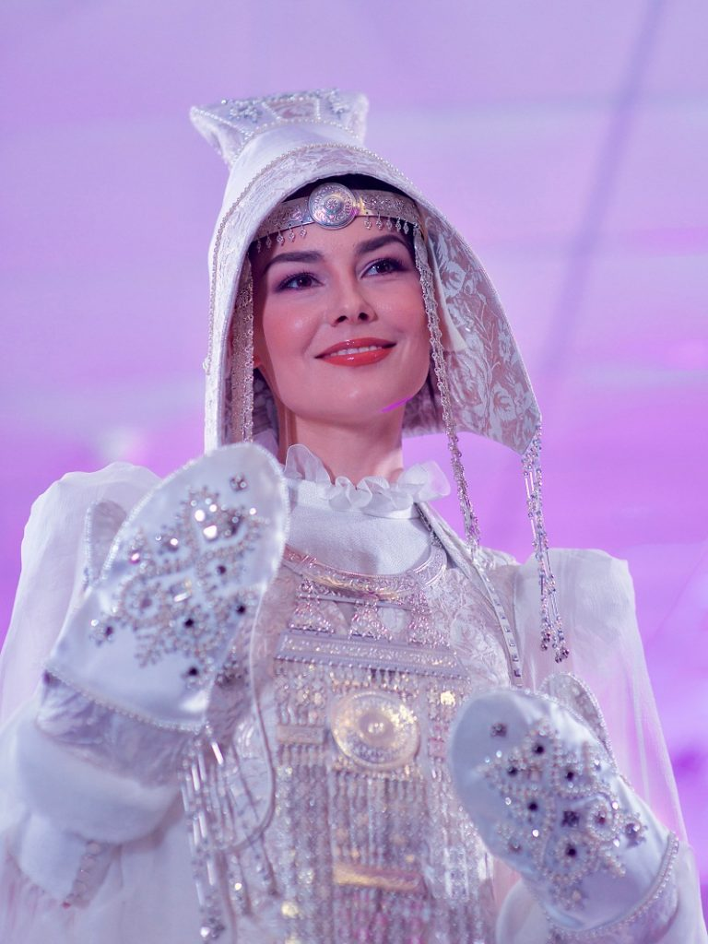

**Очень благодарна автору этого проекта Варваре ФИЛИППОВОЙ, любой такой проект невозможно реализовать без харизматичного лидера, профессионала. Она вместе с Василисой ТАРАСОВОЙ, в результате коллаборации двух кафедр – дизайна и социально – культурной деятельности  за такой короткий срок организовала очень крупное и интересное событие.**

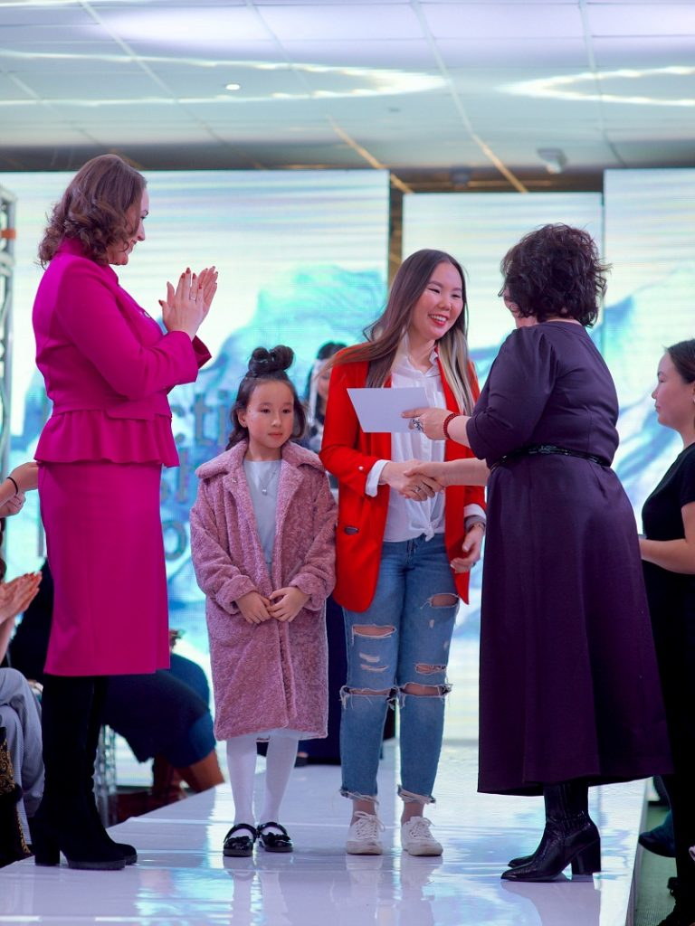

**Хотелось бы выразить слова благодарности также министру предпринимательства, торговли и туризма Якутии Ирине ВЫСОКИХ и наших предпринимателей получился такой замечательный проект.**

**Думаю, что минпред оформит авторское право на брэнд «Arctic Fashion Show» и он будет распространяться по миру, где наши дизайнеры получат стимул, мотивация для продвижения своих уникальных коллекций».**

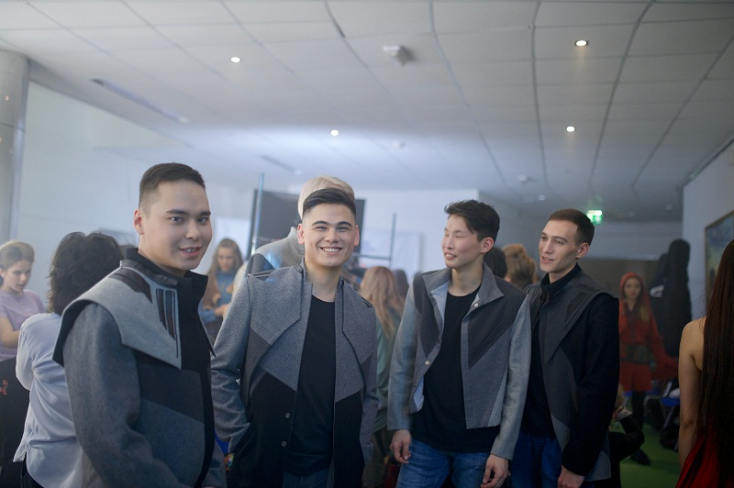

**Варвара ФИЛИППОВА, автор проекта: «Сегодняшнее мероприятие реализовано благодаря организатору Арктическому государственному институту культуры и искусств при поддержке министерства предпринимательства, торговли и туризма Якутии.**

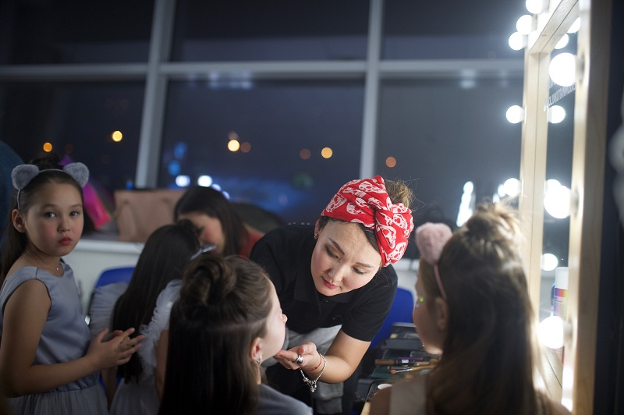

**Мы создали этот проект буквально за два месяца, думаем, что прошло на «ура»! У нас выступило порядка 14 дизайнеров, помимо известных, есть начинающие, для них это первый показ, но, несмотря на это, выступили успешно, считаю, что они большие молодцы.**

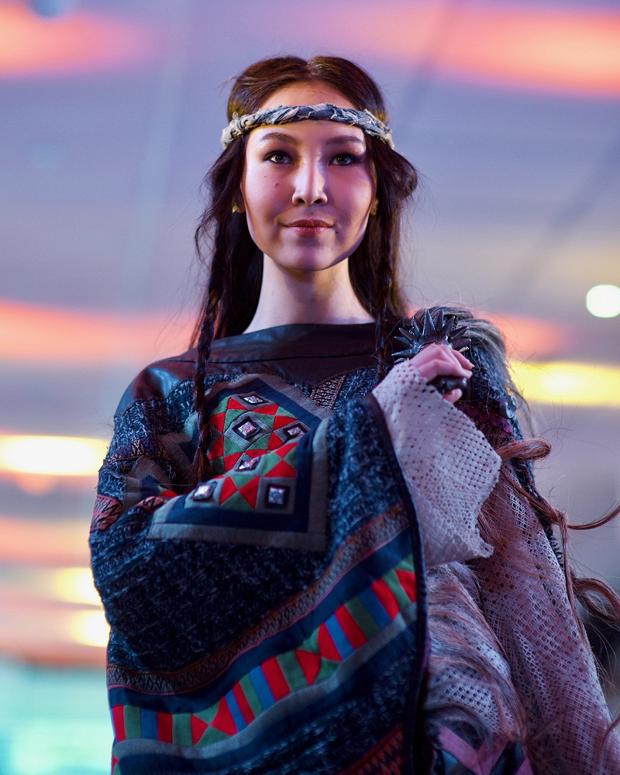

**Я сегодня представила свою коллекцию «Arctic fashion», она изготовлена в национальном стиле, стилизована, облегченная, из легких, летающих тканей. Обращаюсь к традиционной культуре, но добавляю свое современное видение».**

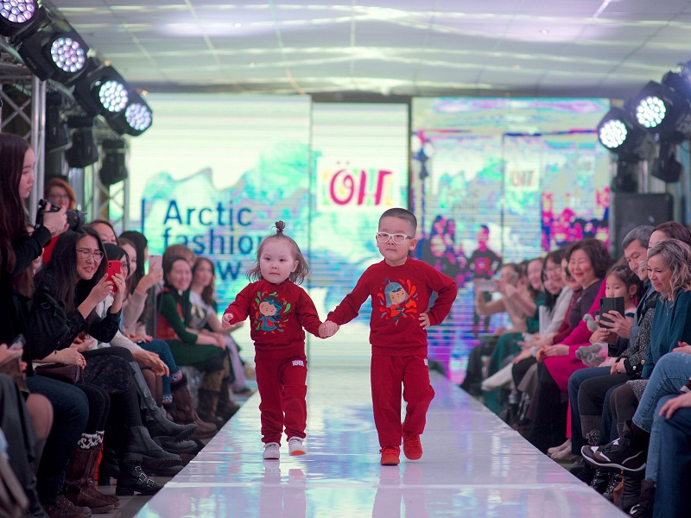

**Что касается других сегодняшних коллекций, то, как вы видели, дизайнеры обращаются к национальной тематике, появляются детские брэнды. Очень довольна работами студентов АГИКИ, они задали такой большой потенциал, у них свое современное видение, думаю, что будущее за ними!**

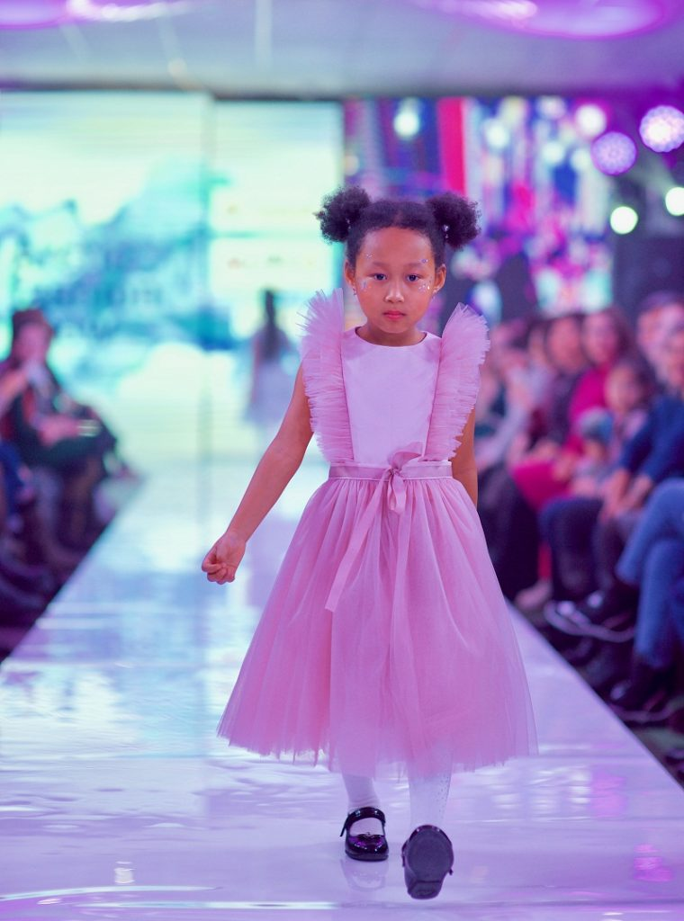

**Считаю, что наша республика очень талантливая. Буквально, каждая девушка умеет что-то творить, шить своими руками, поддерживая профессионалов, мы также даем стимул для наших любительниц-рукодельниц, которые глядя на нас, развиваются вместе с нами. Поэтому такая поддержка АГИКИ и Минпреда это большой шаг вперед.**

**На совещании с министром и ректором, мы решили, что наш проект станет ежегодным, в планах организовать «Arctic Fashion Week», чтобы это был не только один день, а целая неделя с конкурсной программой, работой со стилистами, визажистами, чтобы создавалась и было взаимодействие друг с другом, думаю, это даст большой толчок для развития фэшн – индустрии республики. Думаю, что мероприятие пойдет в массы, люди увидят, что он прошел на достаточно высоком уровне и на следующий год люди уже будут готовиться».**

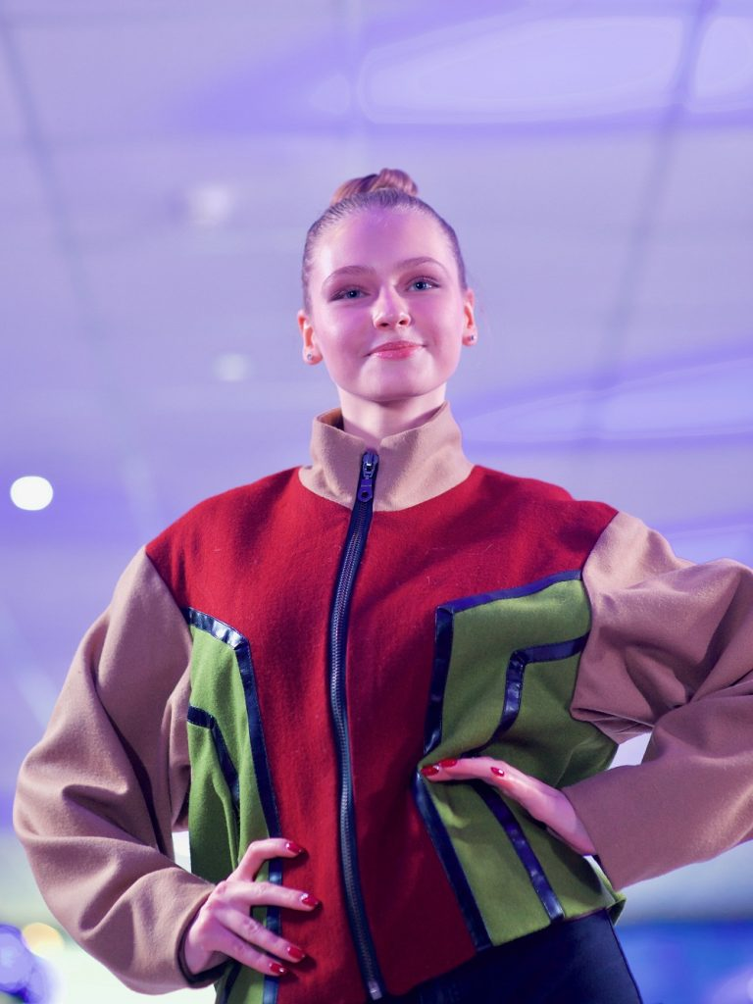

Автор выражает огромную благодарность за помощь при написании данного материала ректору АГИКИ Саргылане ИГНАТЬЕВОЙ и продюсеру проекта Василисе ТАРАСОВОЙ.

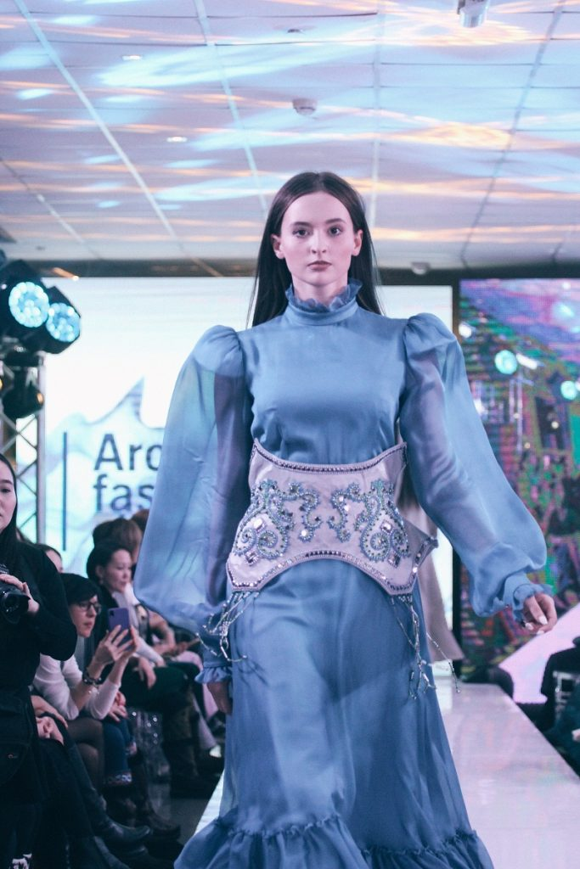

Фото: **Виктор ГРИГОРЬЕВ, Анна ИСАКОВА, Эрэл ОХЛОПКОВ**

Источник: **Дмитрий ОКОНЕШНИКОВ – СУЛУСХАН**